I. План-схемы МБОУ «СОШ № 33»
1. Район расположения образовательного учреждения, пути движения транспортных средств и детей (обучающихся, воспитанников)

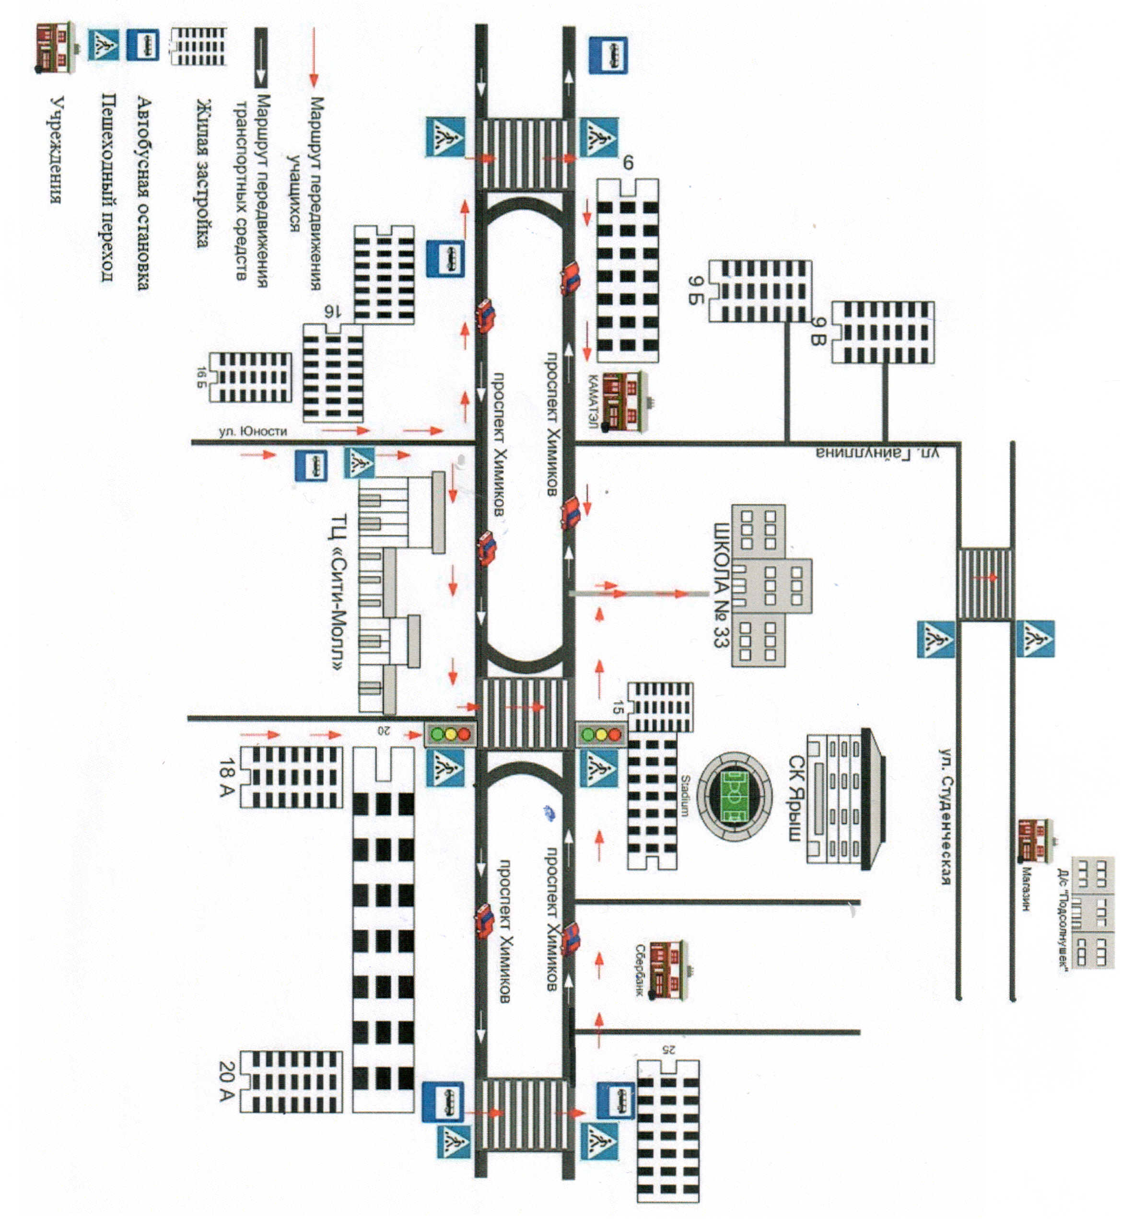

2. Схема организации дорожного движения в непосредственной близости от МБОУ «СОШ № 33» с размещением соответствующих технических средств организации дорожного движения, маршрутов движения детей и расположения парковочных мест
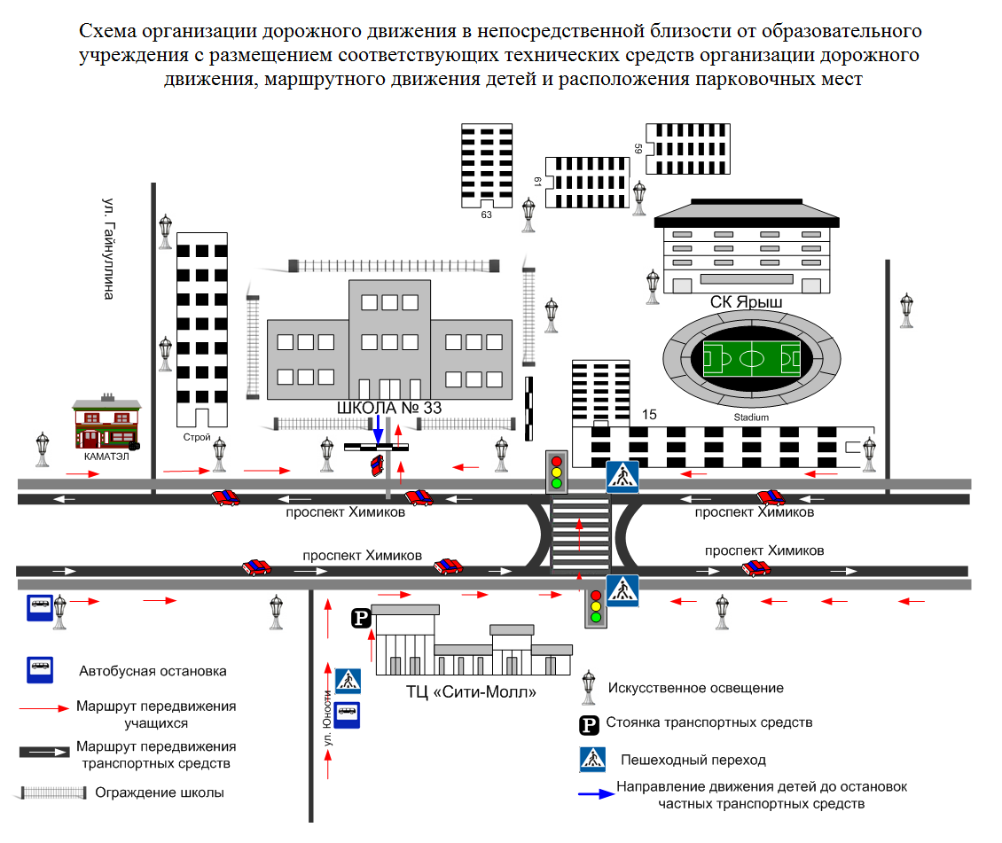

3. Маршруты движения организованных групп детей
от МБОУ «СОШ № 33» к стадиону, парку
или спортивно-оздоровительному комплексу

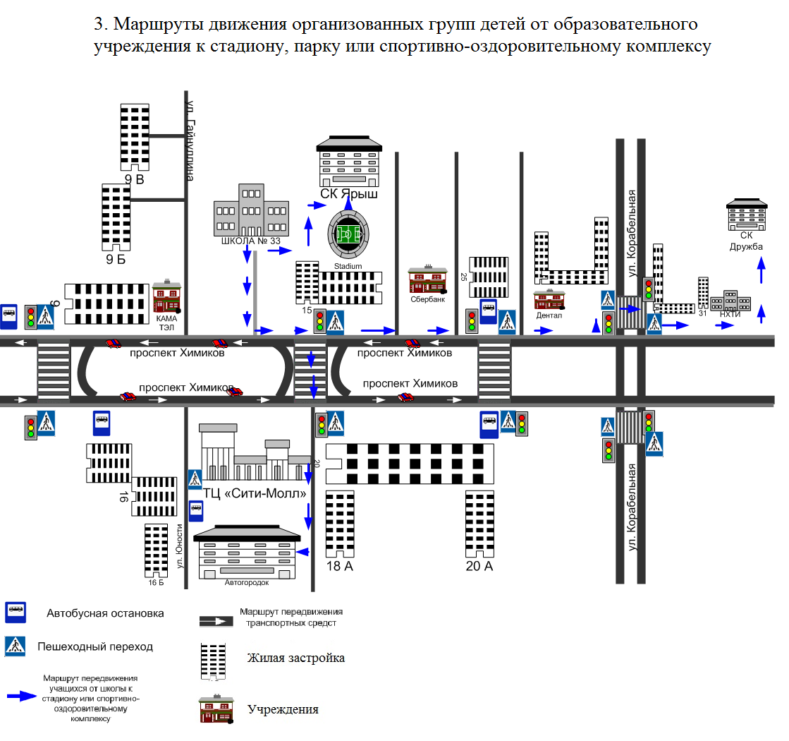

4. Схема безопасного движения детей с нового микрорайона
в учебное заведение МБОУ «СОШ № 33»

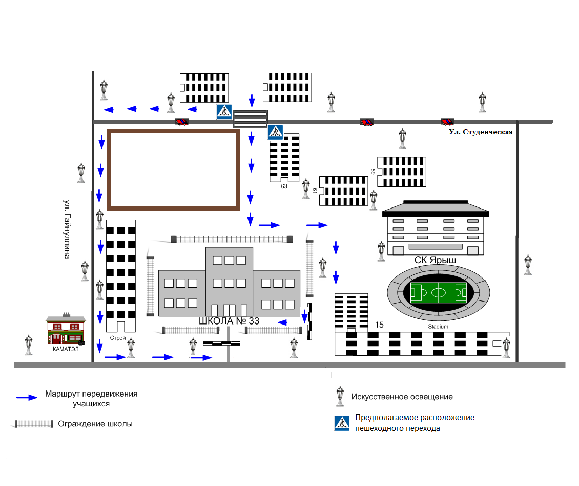

10

8

